**DOCUMENTO DE TOMA DE REQUISITOS:**

Para llevar a cabo la documentación de lo que se nos pide en el enunciado propuesto, vamos a comenzar por una lectura consciente y detenida del mismo.

A continuación elaboramos un breve esquema de lo que se nos pide:

* **Objetivo general:** Informe con los datos de las ventas en **el último trimestre del año 2024,** (se debe tener muy en cuenta este aspecto porque las consultas SQL deberán ir filtradas por período de fecha).
* **Objetivos específicos:**
* Crear BBDD que consta de 2 tablas, la primera de ellas es la de “empresas” que consta de 2 campos y la segunda “ventas” que consta de 7 campos.
* Realizar los distintos inserts en ambas tablas, teniendo en cuenta que la segunda tabla debe componerse de al menos 20 filas.
* Utilizar PDO o MySQLi para realizar la conexión a la BBDD y realizar consultas de datos mediante PHP.
* Manejar los posibles errores.
* Estructurar el informe mediante HTML y darle formato con CSS puro.
* Generar archivo PDF con el informe.

Para realizar estos objetivos, seguiremos los siguientes pasos:

* Instalación y puesta en marcha de servidor local (XAMPP), consultar anexos.
* Creación BBDD desde mysql Workbench, con 2 tablas: **empresas** (formada por dos campos) y **ventas** (formada por 7 campos), en la primera realizamos 6 inserts con diferentes empresas y en la segunda 20 inserts con las distintas ventas.
* Importar BBDD a phpMyAdmin, simplemente hay que pulsar en el botón de importar y seleccionar el archivo que queremos importar en este caso **ventas_db.sql**.
* Elaboración de una estructura por carpetas para organizar nuestro aplicativo:
* Carpeta genérica con todos los archivos informe-ventas, ubicada en xampp en htdocs.
* index.php continente de la estructura en HTML.
* La carpeta config contiene el archivo config.php dispone de los datos relativos a la base de datos en forma de constantes.
* En la carpeta ventas se encuentra nuestro archivo sql con la base de datos y el archivo de código ventas.php, desde el que se ejecuta la conexión y las consultas a BBDD.
* Y por último, disponemos de una carpeta de estilos, con los estilos css que darán formato al informe.
* Desarrollo del código
* Conexión BBDD con mysqli.
* Consulta SELECT para obtención de datos con filtro por fecha incluyendo los meses de octubre, noviembre y diciembre de 2024 que se corresponden con el último trimestre del año: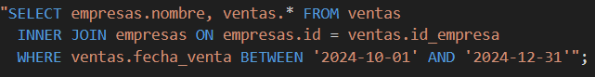
* Manejo de errores, controlamos fallos a la hora de conectarnos a la base de datos y posibles fallos a la hora de procesar la consulta, todo ello mediante bloques de código try-catch.
* Cierre de la conexión a BBDD.
* Mostrar por pantalla los resultados con código php embebido en la estructura HTML.
* Aplicación de estilos CSS para presentar los datos de manera más visual y organizada.
* Generar PDF mediante MPDF, para ello es necesario tener instalado Composer y mpdf.
* Para ello descargar en <https://getcomposer.org/> , en mi caso tuve problemas en la instalación por el antivirus que provocaba fallos.
* A continuación desde terminal ejecutamos: composer require mpdf/mpdf y se procede a la instalación de mpdf (en mi caso también falló en un principio al tener deshabilitadas algunas extensiones en php.ini que son requeridas).
* Propuestas de mejora: realizar filtro de búsqueda por periodo de fecha y por nombre de empresa.

**ANEXOS:**

**Manual de Despliegue**

En primer lugar, debemos acudir a la web oficial de XAMPP y descargar el instalador adecuado para el sistema operativo del que se disponga. Después hay que ejecutar el instalador y seguir las instrucciones en pantalla.

Al finalizar la instalación, ya se puede iniciar la aplicación y esto nos va a mostrar el Panel de control de XAMPP.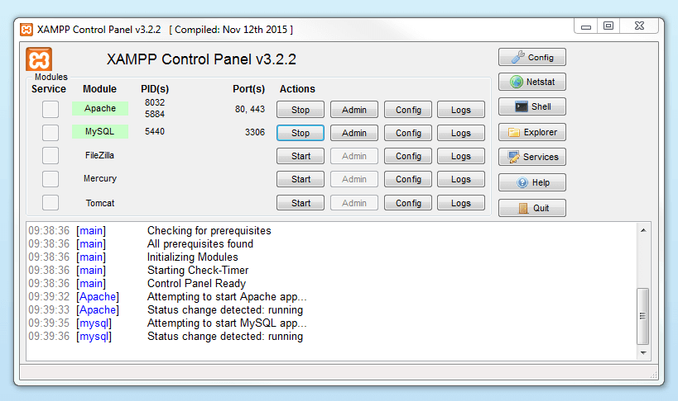

Al pulsar “start” en los módulos de Apache y MySQL, estos se inician y si están normofuncionantes se iluminan en color verde.

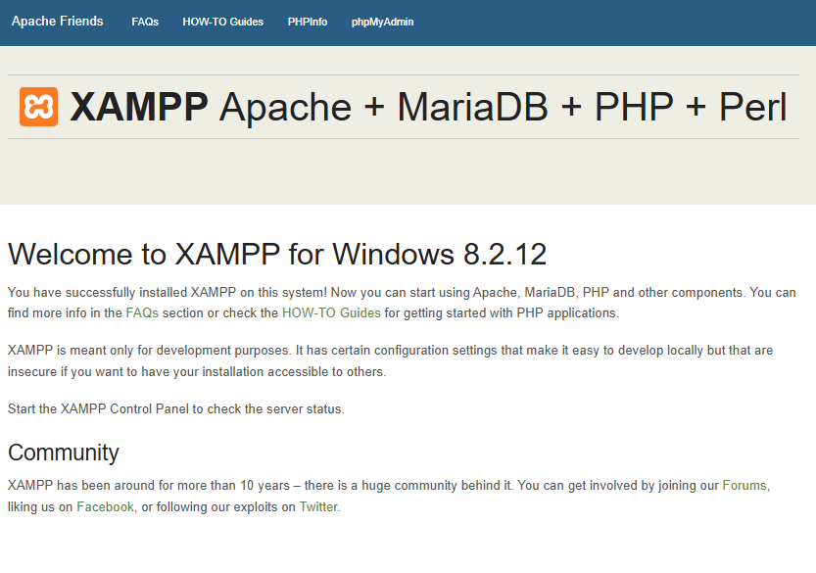

Si lo hemos hecho correctamente al abrir en el navegar la dirección <http://localhost/>. nos mostrará la página de inicio de XAMPP.

A continuación al hacer clic en "Admin" en la línea de MySQL desde el panel de control de XAMPP abriremos phpMyAdmin y desde allí podemos importar nuestra BBDD “ventas_db.sql”.